|  |  |  |
| --- | --- | --- |
| ***Secondes 3-4-5*** | **DEVOIR SURVEILLE DE** | Jeudi 15 février 2024 |
| ***NOM****:* | **MATHEMATIQUES** | Durée : 2 heures |
| **Prénom :** | **n° 4** | *Calculatrice autorisée* |

**La qualité de la rédaction, la clarté d’expression et la précision des raisonnements entreront   
pour une part importante dans l’appréciation des résultats.**

**Il faut justifier dans tous les cas sauf s’il y a contre-indication.**

**Sujet à rendre avec la copie. Les points des exercices sont donnés à titre indicatif.**

**Exercice 1**: 4 *points*

***Entourer sans justifier l’unique bonne réponse sur le sujet.***

Une mauvaise réponse ou l’absence de réponse n’enlève pas de point.

|  |  |  |  |  |
| --- | --- | --- | --- | --- |
|  | **Question** | **Proposition A** | **Proposition B** | **Proposition C** |
| **1** | Soit $f$ la fonction qui, à tout réel $x$, associe la valeur $f\left(x\right)=4x+7$ | L’image de $-2$ par $f$ est $1$. | Un antécédent de $1$ par $f$ est $11$. | $3$ est un antécédent de $19$ par $f$. |
| **2** | Soit $\vec{u}\left(\begin{aligned}-2 \\ 4\end{aligned}\right)$, les coordonnées du vecteur $-\vec{u}$ sont : | $$-\vec{u}\left(\begin{aligned}-2 \\ 4\end{aligned}\right)$$ | $$-\vec{u}\left(\begin{aligned}-2 \\ -4\end{aligned}\right)$$ | $$-\vec{u}\left(\begin{aligned}2 \\ -4\end{aligned}\right)$$ |
| **3** | Soit $A\left(-4;5\right)$ et $B(3;-3)$. Les coordonnées $M$ du milieu de $\left[AB\right]$ sont : | $$M\left(1;-0,5\right)$$ | $$M\left(-\frac{1}{2};1\right)$$ | $$M\left(-4,5;-4\right)$$ |
| **4** | Soit $f$ la fonction définie par la représentation graphique ci-dessous. | $f$ est définie sur $\left[-2 ;3\right]$. | $f$ est définie sur $\left]-∞;+∞\right[$ . | $f$ est définie sur $\left[-2 ;4\right]$. |
| **5** | La fonction cube définie sur $R$ par $f\left(x\right)=x^{3}$ est une fonction : | Paire | Impaire | Décroissante |

|  |  |  |  |  |
| --- | --- | --- | --- | --- |
|  | **Question** | **Proposition A** | **Proposition B** | **Proposition C** |
| **6** | Soit $f$ la fonction définie pour tout réel $x$ par : $f\left(x\right)=-3x^{2}-1$.  On appelle $C_{f}$ la représentation graphique de $f$.  Quel point appartient à la courbe $C_{f}$ ? | $$A\left(-\frac{5}{6} ;-\frac{7}{12}\right)$$ | $$B\left(-\frac{2}{3} ;-\frac{1}{3} \right)$$ | $$C\left(-\frac{1}{2} ;-\frac{7}{4}\right)$$ |
| **7** | Le minimum de la fonction carré sur $[-4;4]$ est : | $$-16$$ | $$0$$ | $$16$$ |
| **8** | Soit $f$ une fonction strictement croissante sur $[ -10 ; 10 ]$ alors, | $$f\left(-3\right)<f(5)$$ | $$f\left(3\right)<f(-5)$$ | $$f\left(-3\right)>f(3)$$ |

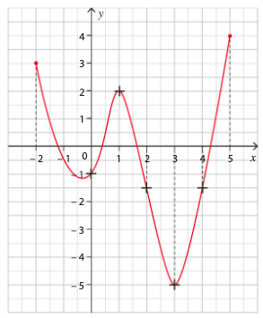**Exercice 2 :** *3 points*

Soit la courbe de la fonction $f$ ci-contre.

1. Quel est le nombre d’antécédents de $0$ par $f$ ?
2. Résoudre, avec la précision permise par le graphique,

les inéquations et équations suivantes :

$f\left(x\right)=-4$

$f\left(x\right)<1$

$f\left(x\right)≥-\frac{3}{2}$

1. Dresser le tableau de variation de la fonction

sur son ensemble de définition.

1. Donner les extremums de $f$ sur son ensemble de définition.

**Exercice 3 :** *1 point*

1. On considère l’algorithme suivant. Déterminer la valeur de la variable U pour A=15 puis pour A=4.

Détailler les calculs.

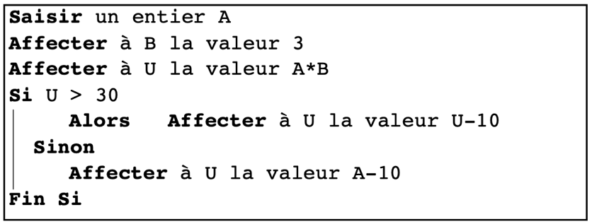

**Exercice 4 :** *5 points*. **Visite touristique de Paris**

On a schématisé ci-dessous, les principaux lieux touristique de Paris. Les monuments sont représentés par leur nom et entre parenthèse les points associés. Par exemple, la tour eiffel est représentée par le point $T$.

Un organisateur de tour touristique en bus propose des visites. Une visite comporte 3 monuments. Une visite possible est de $T$ vers $A$ puis de $A$ vers $S$.

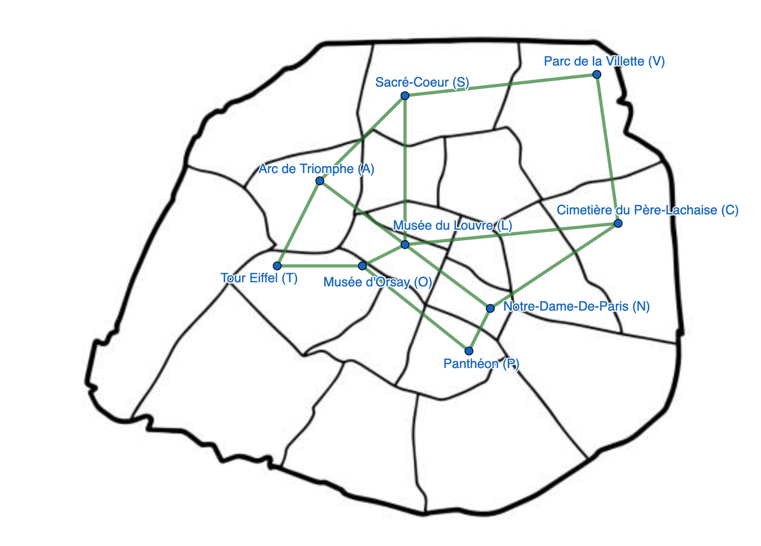

1. Quelle est une visite possible pour aller du Panthéon au Musée du Louvre ?
2. Quelles sont les 2 visites possibles en partant du Musée d’Orsay et en arrivant à Notre-Dame-De-Paris ?

Chaque trajet en bus peut être représenté par des vecteurs. Par exemple, le trajet entre Le Sacré-Cœur et le Parc de la Villette se note $\vec{SV}$.

1. A quelle visite correspond la somme $\vec{LC}+\vec{CN}$ ?
2. Reprenez les questions 1 et 2 en traduisant les visites par des sommes de vecteurs.

**Le plan de Paris est quadrillé de la manière suivante. Une unité représente 1 kilomètre**

*x*

*y*

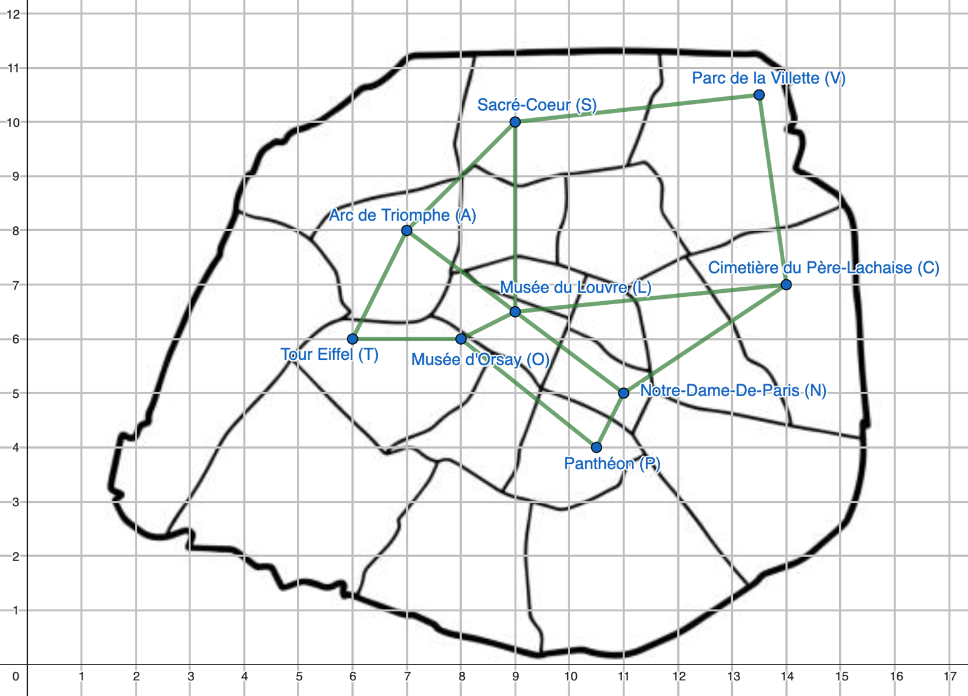

1. Lire les coordonnées de la Tour Eiffel, de l’Arc du Triomphe, du Sacré-Cœur.
2. Calculer les coordonnées des vecteurs $\vec{TA}$ et $\vec{AS}$.
3. **a.** Déterminer la distance parcourue par un bus qui effectue la visite $\vec{TA}+\vec{AS}$. On donnera la valeur exacte puis une valeur approchée au km près.
4. Le coût pour cette visite est de $3€$ par kilomètre.

Quelle est le coût total de la visite pour l’organisateur ?

1. L’entreprise propose d’effectuer une visite de tous les monuments, en utilisant les trajets suivants :

$$\vec{TA},\vec{OT},\vec{VC},\vec{LS},\vec{NP},\vec{AL},\vec{SV},\vec{CN} et \vec{PO}$$

Déterminer la somme de vecteurs en les donnant dans le bon ordre, au départ de la Tour Eiffel pour que le bus puisse passer d’un monument à l’autre et revenir au point de départ. Tracer en rouge les vecteurs représentant ce trajet sur la carte.

1. Pour une visite, le coût pour l’entreprise est de $267€.$ Elle propose des billets à $5,6€$ par visiteur. Combien de billets l’entreprise doit-elle vendre pour gagner de l’argent ?

**Exercice 5 :** *3 points*

Dans le plan muni d’un repère orthonormé $(O ; I , J)$, on considère les points $A(4 ; 3)$, $B(2 ; -1)$, $C(-4 ;2)$ et $D(-2 ;6)$.

1. Déterminer, par le calcul, les coordonnées des vecteurs $\vec{AB}$ et $\vec{DC}$.
2. Déterminer, par le calcul, les longueurs des diagonales $AC$ et $BD$ du quadrilatère $ABCD$.
3. Déduire des questions 1 et 2 la nature du quadrilatère $ABCD$.

**Exercice 6 :** *4 points*. **Les questions sont indépendantes.**

1. Pour chacune des droites ci-dessous, lire graphiquement son équation réduite. Écrire sur la copie.

1. Soit ) et $L(2;-\frac{3}{2})$. Par le calcul, déterminer l’équation réduite de la doite $(KL)$.
2. Soit la droite $d$ d’équation $y=-\frac{3}{4}x+\frac{3}{2}$.
   1. Le point $A\left(1;1\right)$ appartient-il à la droite $d$ ?
   2. Le point $B\left(2;0\right)$ appartient-il à la droite $d$ ?

**Bonus :**

Dans les repères, tracer la représentation graphique des fonctions affines suivantes. Laisser apparaitre les traits de construction et/ou vos calculs.

*x*

*y*

$f\left(x\right)=-3x+5$

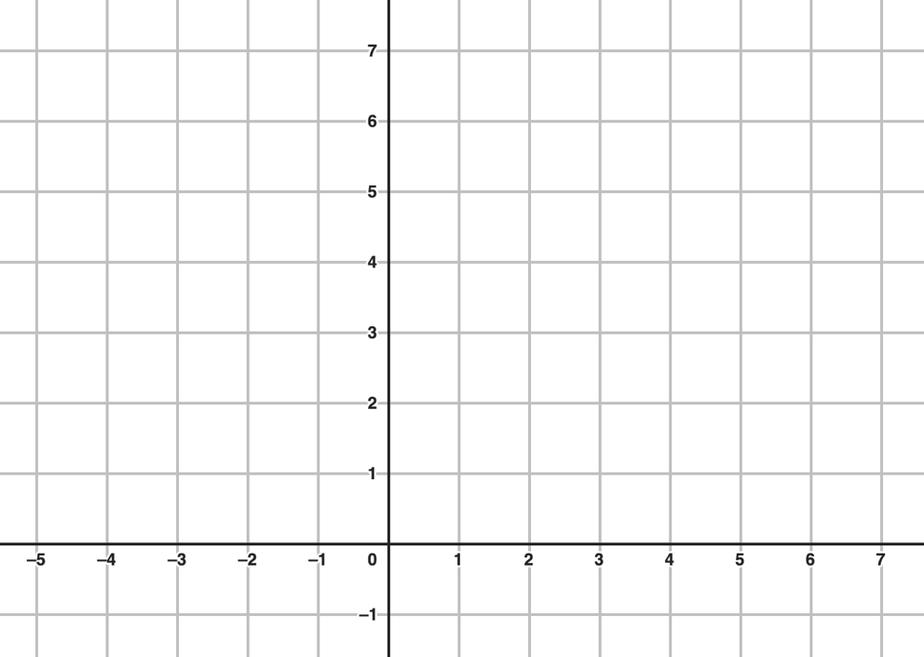

*x*

*y*

$f\left(x\right)=\frac{2}{3}x$